Vernisáž výstavy "Královna Dagmar, česká princezna" v Aarhusu
Ve vstupní hale Aarhuské radnice byla 5. února 2013 zahájena výstava „Královna Dagmar, česká princezna“.
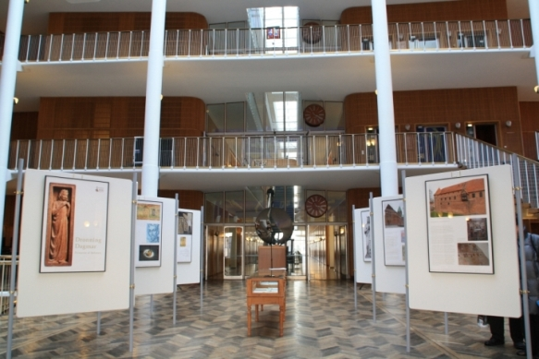
Instalace výstavy na Aarhuské radnici
Úvodní slovo na vernisáži pronesli starosta Aarhusu Jacob Bundsgaard a velvyslanec Zdeněk Lyčka. Prezentaci výstavy organizačně pomohl připravit honorární konzul České republiky Niels Brøchner s finanční podporou firmy Škoda. Vernisáže se zúčastnili zástupci bohemistiky na Aarhuské univerzitě Peter Bugge a Kateřina Haušildová, čeští krajané a přátelé ČR.
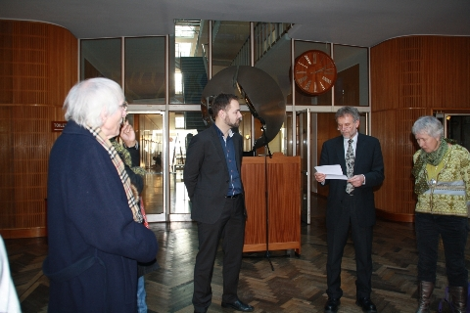
Zahájení výstavy: Starosta Aarhusu Jacob Bundsgaard (vlevo) a velvyslanec Zdeněk Lyčka
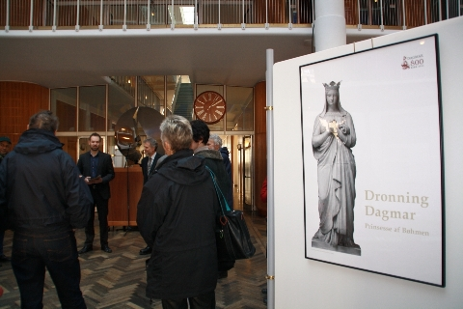
Zahájení výstavy
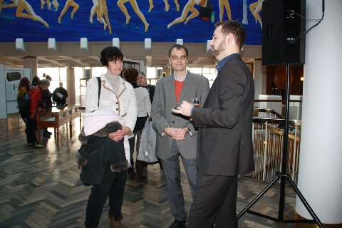
Zprava: Starosta J. Bundsgaard, lektor P. Bugge a spolupracovnice Honorárního konzulátu G. Rosschou
Velvyslanec Z. Lyčka, honorární konzul N. Brøchner a konzulka B. Stejskalová před zahájením výstavy jednali se starostou J. Budsgaardem o možné spolupráci měst Plzeň a Aarhus v kulturní oblasti: Plzeň bude Evropským městem kultury v roce 2015 a Aarhus v roce 2017. Starosta přivítal možnost společných akcí.
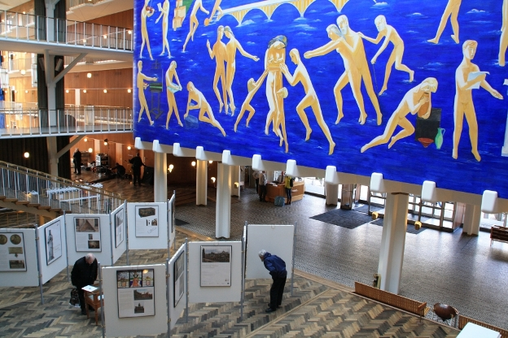
Instalace výstavy na Aarhuské radnici
Výstava Královna Dagmar, česká princezna putuje po Dánsku v období, kdy si připomínáme 800 let od úmrtí této jediné historické osobnosti spojující naše země. Poprvé byla představena v květnu 2012 v Ribe (kde královna Dagmar žila a zemřela) v rámci Festivalu Dagmar800. Druhým výstavním místem byl v srpnu-říjnu 2012 Ringsted, kde je Dagmar pochována. Ve dnech 15.-31. října 2012 byla výstava instalována v knihovně Humanitní fakulty Kodaňské univerzity a do 30. listopadu 2012 byla k vidění v Hlavní knihovně královského města Roskilde. Od 11. prosince 2012 do 5. ledna 2013 si ji mohli prohlédnout návštěvníci regionálního muzea Stitftsmuseet Mariboa a poté návštěvníci knihovny ve Stege na ostrově Møn. Z Aarhuské radnice se výstava přesune do jutských měst Viborg, Holstebro a Horsens a svou pouť po Dánsku ukončí v létě 2013 na ostrově Bornholm.
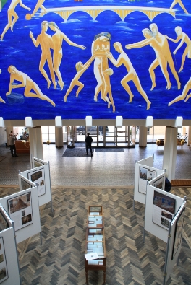
Instalace výstavy na Aarhuské radnici
Česká verze výstavy, která vznikla z iniciativy velvyslance Z. Lyčky a za podpory Severské obchodní komory v České republice, byla ve dnech 27. září – 30. října 2012 umístěna v Národní knihovně v Praze a do poloviny prosince 2012 byla k vidění v Sankturinovském domě v Kutné Hoře, partnerském městě Ringstedu. Dalším aktuálním zastavením je Moravské zemské muzeum v Brně (do poloviny března 2013), poté Vlastivědné muzeum v Olomouci, Hradec Králové, Zlín, Štramberk, Velké Pavlovice a další místa v České republice.

